КЕЙС-ПРОЕКТ № 2

Кредитный конвейер:
от заявки до решения
Приложение к презентации • технические схемы, правила, тесты и доказательства работы команды

Назначение документа
Документ раскрывает устройство учебного прототипа банка «Фин-Тех», модель данных, правила принятия предварительного кредитного решения и результаты тестирования. Материалы подготовлены на основе файлов команды и задания кейса, а не заменяют исходный код и CSV.

Состав приложения
Раздел | Что включено
A | Схема системы; ER-модель; алгоритм решения и схема проверок
B | Скоринг, матрица причин, пять тестов и результаты полных прогонов
C | Журнал запросов ИИ с указанием статуса подтверждения
D | Матрица вклада пяти участников команды
E | Git, результаты запуска, контрольные суммы и список недостающих свидетельств

Исходные материалы
Архивы АНАЛИТИК(3).zip, РАЗРАБОТЧИК(1).zip, ТЕСТИРОВЩИК(1).zip, СХЕМЫ(1).zip; документ 123123123.docx; исходное задание и шаблон приложения из CASE2(1).zip.
Версия материалов: ноябрь 2026 года.

РАЗДЕЛ A • ДИАГРАММЫ

A.1. Архитектура системы
В текущем прототипе клиентские записи поступают пакетно из application.csv. Центральный модуль на Python выполняет валидацию, подбор продукта и расчёты, обращается к эмуляторам БКИ/СМЭВ, формирует решение и сохраняет результаты. Это консольная реализация, а не готовое клиентское веб-приложение.
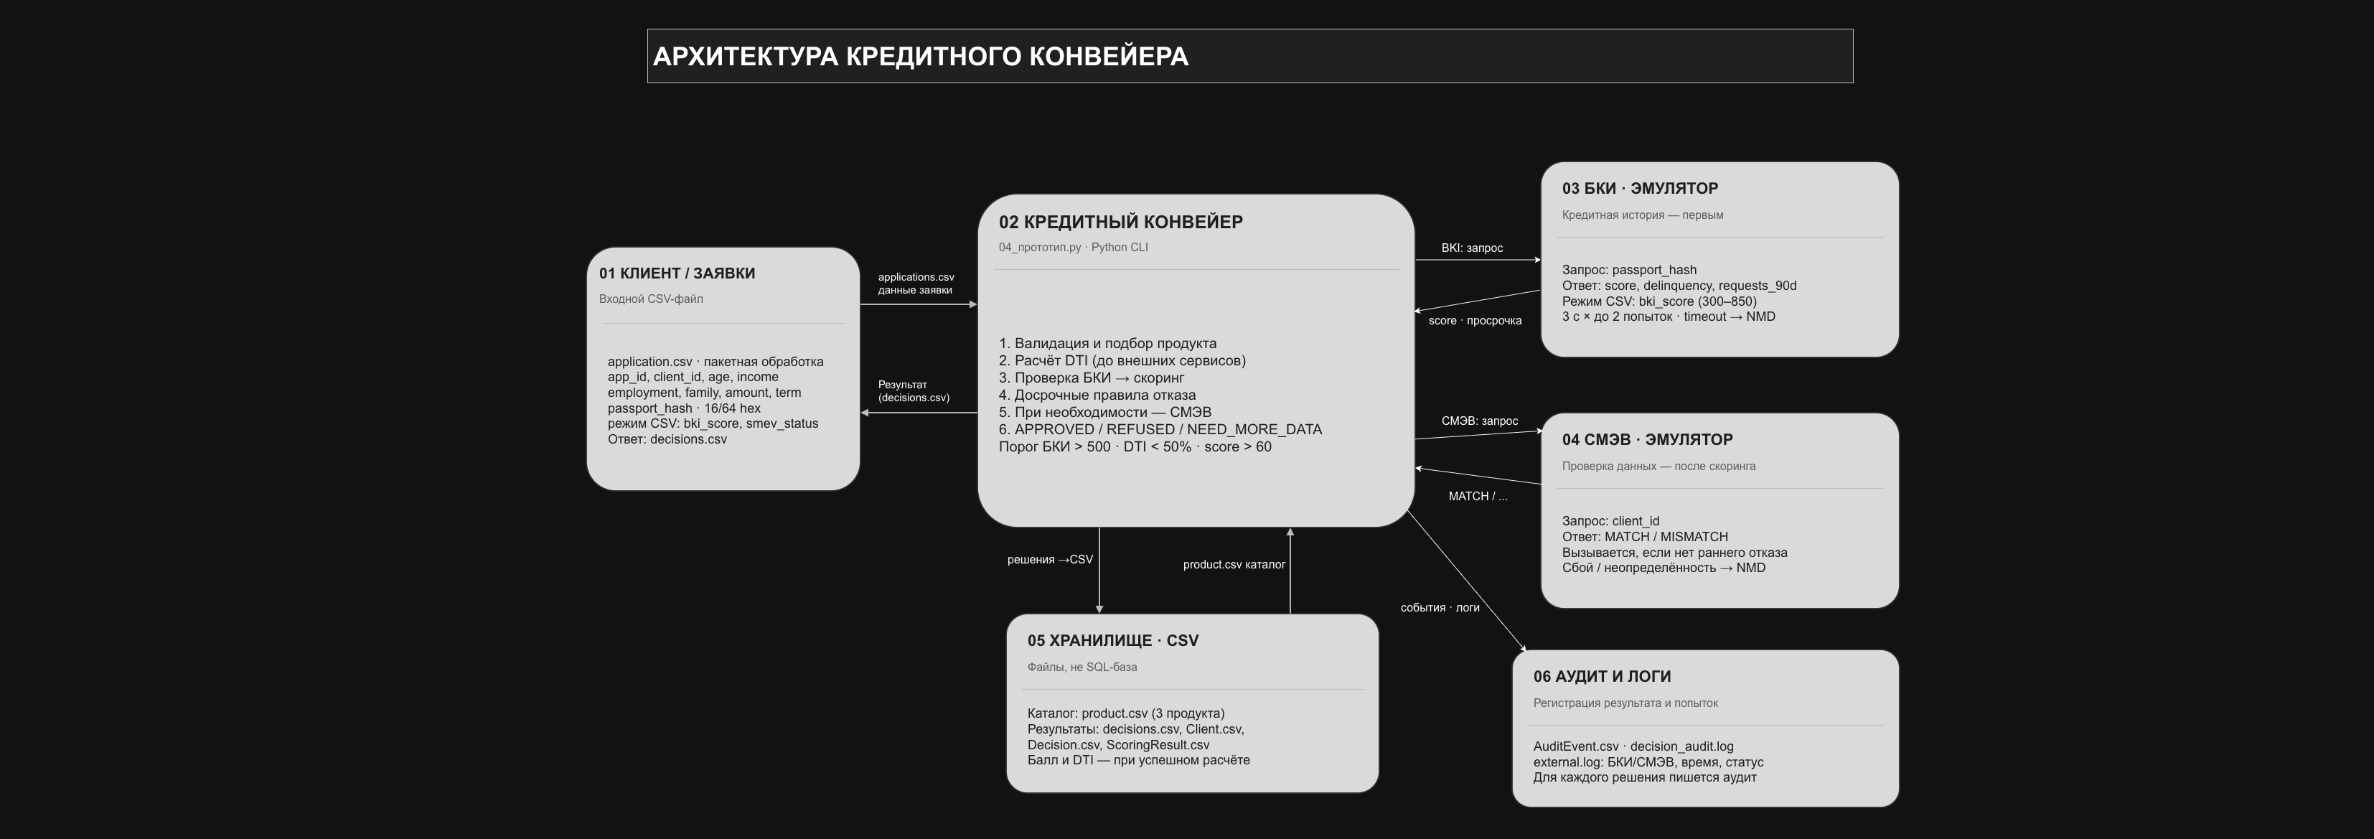
Рисунок A.1 — архитектура кредитного конвейера (шесть основных компонентов).

Шесть компонентов и передаваемые данные
Блок | Назначение и данные
Клиент / заявки | application.csv: идентификаторы, возраст, доход, занятость, семейное положение, сумма, срок, хэш паспорта.
Кредитный конвейер | 04_прототип.py: валидация → подбор продукта → DTI → БКИ → скоринг и проверки → СМЭВ → решение.
Эмулятор БКИ | Вход: passport_hash; выход: bki_score, delinquency, сведения о запросах.
Эмулятор СМЭВ | Вход: client_id; выход: MATCH / MISMATCH или ошибка / таймаут.
Хранилище | Каталог product.csv; результат decisions.csv; Client.csv, Decision.csv, ScoringResult.csv.
Аудит и логи | AuditEvent.csv, decision_audit.log, external.log: причины, попытки, время, статусы.

Потоки на рисунке показывают действующие файловые и внутренние интерфейсы. Запросы в государственные системы и настоящее БКИ не выполняются.

РАЗДЕЛ A • ДИАГРАММЫ

A.2. Логическая ER-модель
Семь сущностей описывают структуру данных и логические ссылки по app_id, client_id и product_id. SQL-базы нет: записи сохраняются в CSV-файлах и журналах JSONL. Повторная обработка одной заявки может создать новые записи Decision, ScoringResult и AuditEvent.
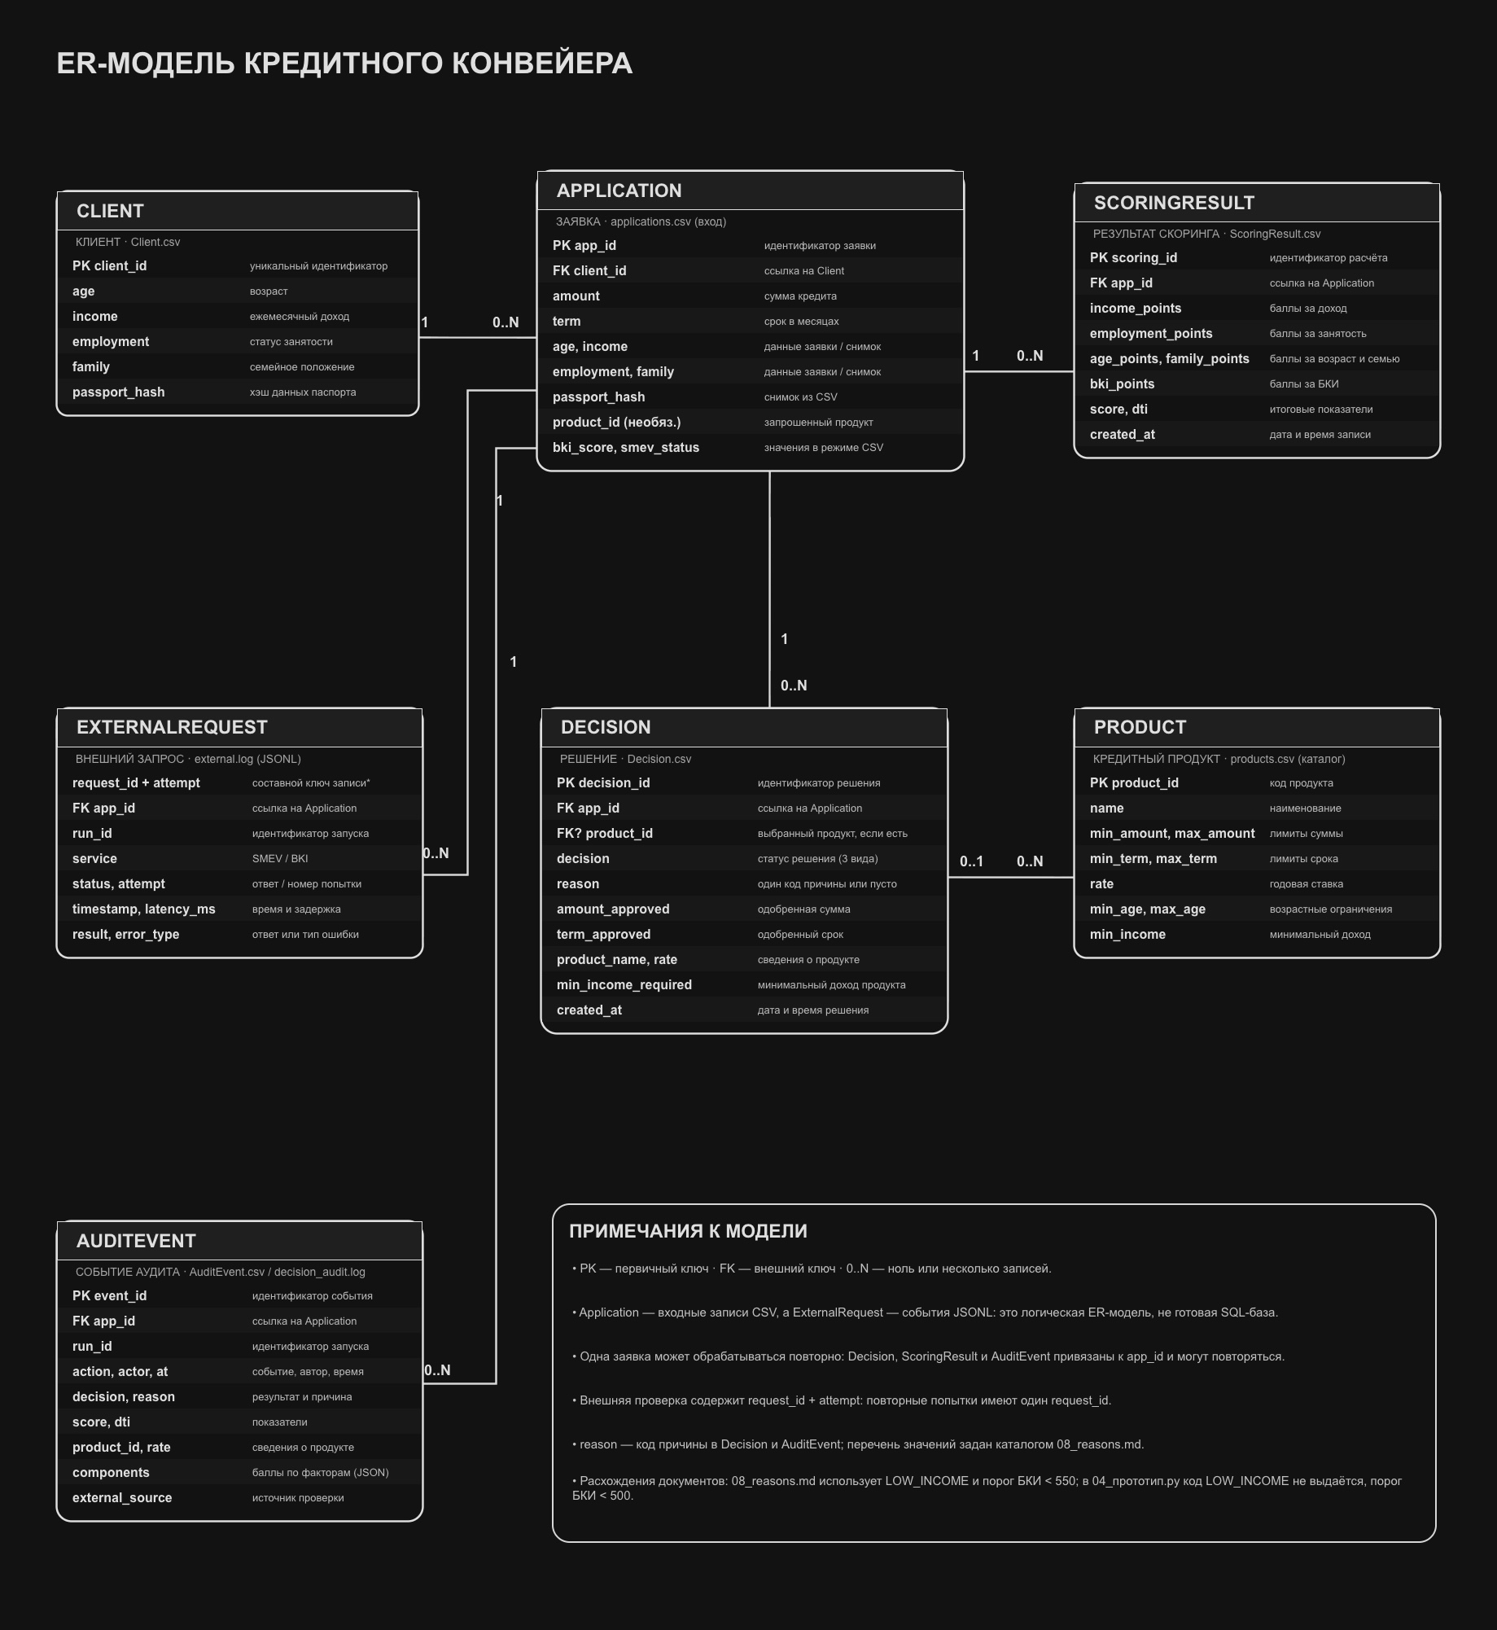
Рисунок A.2 — сущности, поля, смысл атрибутов и кратности связей.
PK — логический идентификатор; FK — ссылка; 0..N — ноль или несколько записей. Система не создаёт внешние ключи СУБД.

РАЗДЕЛ A • ДИАГРАММЫ

A.3. Общий алгоритм решения
Порядок реальной обработки принципиален: сначала дешёвые локальные проверки, далее БКИ, и только для заявок без ранней причины отказа — СМЭВ. Любой конечный статус фиксируется в результате и журнале аудита.
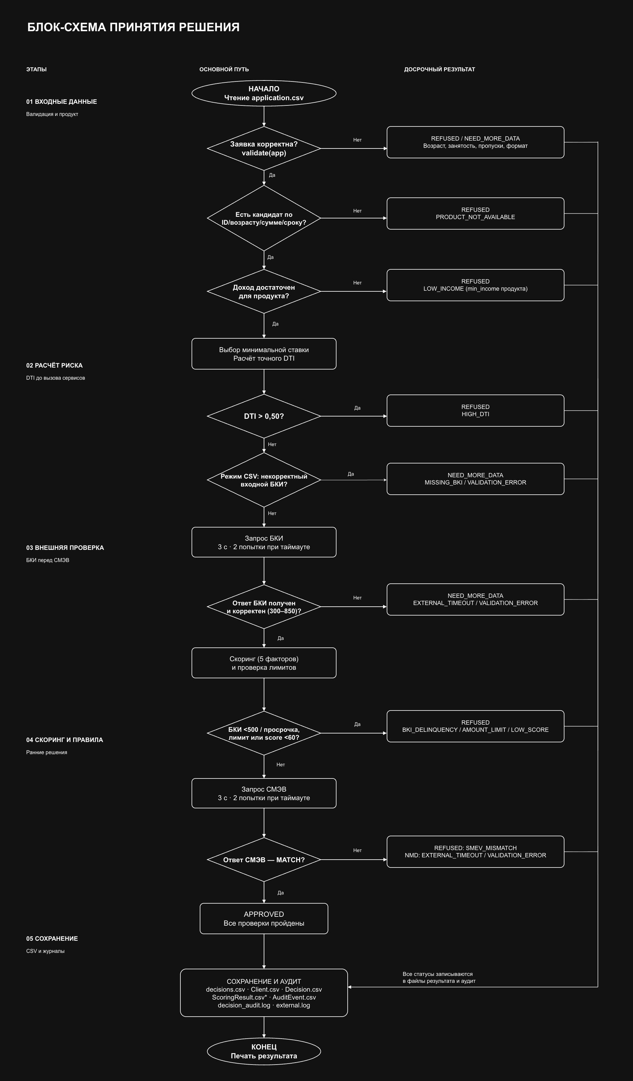
Рисунок A.3 — основной маршрут с ранними отказами и сохранением результата.
Реализованные статусы: APPROVED — одобрено; REFUSED — отказ; NEED_MORE_DATA — нужны данные либо внешний ответ.

РАЗДЕЛ A • ДИАГРАММЫ

A.4. Детализация контрольных точек
Схема показывает контрольные точки проверки заявки и их наиболее характерные коды reason. Решение принимает первое сработавшее правило; полный перечень технических причин приведён в разделе B.2.
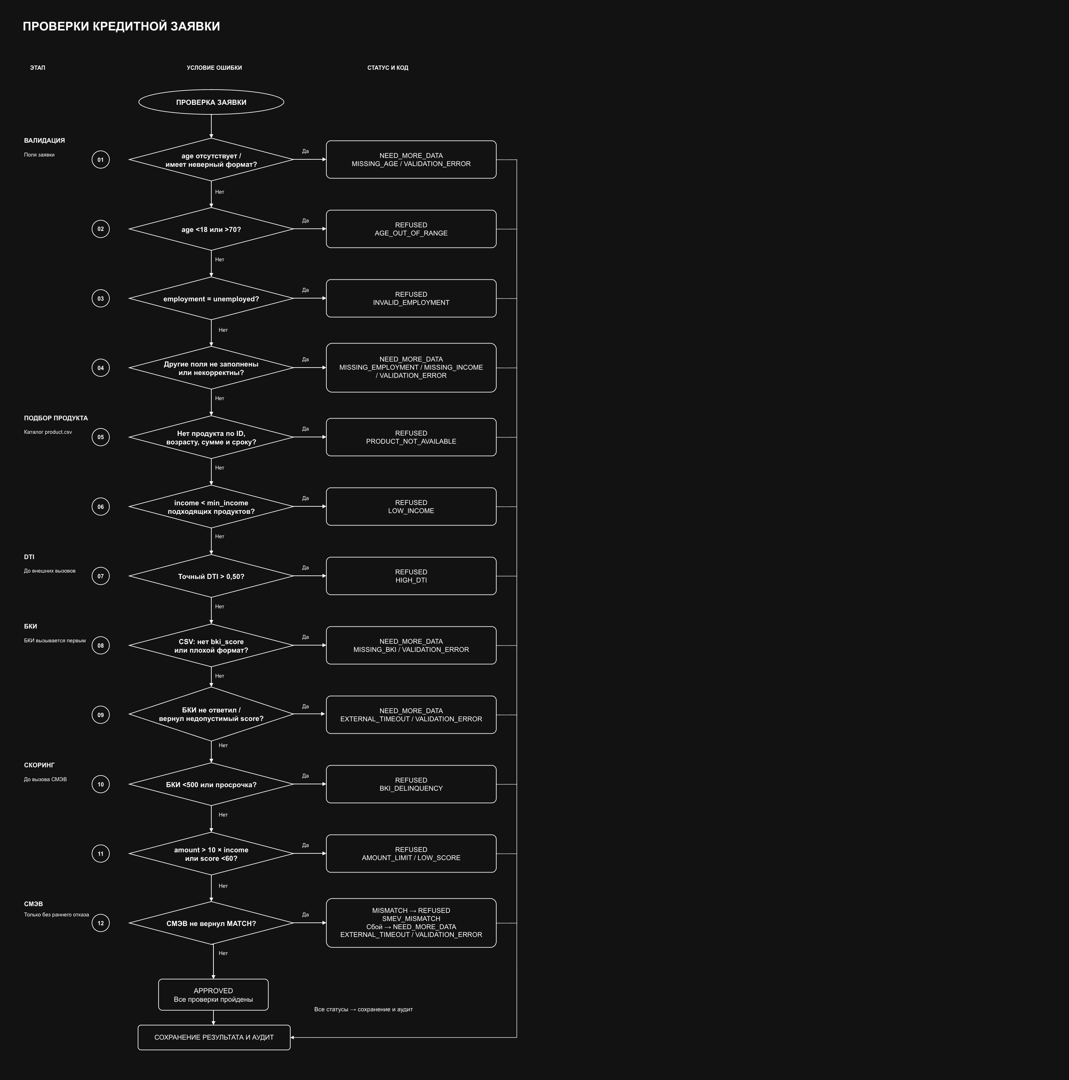
Рисунок A.4 — проверки заявки, коды причин и альтернативные маршруты.

РАЗДЕЛ B • ТАБЛИЦЫ

B.1. Скоринговая модель и пороги
Итоговый score складывается из пяти факторов и ограничивается снизу нулём. Максимум — 100 баллов. Приведённые веса отражают актуальную реализацию разработчика; выявленные аналитиком нормативные противоречия перечислены ниже.
Фактор | Границы и баллы
Доход | ≥ 150 000 → 30; 80 000–149 999 → 20; 40 000–79 999 → 10; < 40 000 → 0.
Занятость | employed → 25; self-employed → 20; retired → 10; student → 5; unemployed → отказ до скоринга.
Возраст | 25–50 → 20; 18–24 / 51–60 → 10; 61–70 → 5.
Семья | married / children → 15; single → 10.
БКИ | ≥ 700 → 10; 600–699 → 5; 500–599 → 0; < 500 или просрочка → −20 и отказ.

Критические пороги
Показатель | Правило
Score | Одобрение возможно при score ≥ 60
DTI | Отказ при точном (неокруглённом) DTI > 0,5
БКИ | Отказ при bki_score < 500 или delinquency = true
Сумма к доходу | Отказ при amount > 10 × ежемесячный income
Продукт | Возраст, сумма, срок и min_income должны соответствовать product.csv

Расчёт DTI на примере
Платёж по аннуитету: P = amount × r / (1 − (1+r)^(-term)); r = годовая ставка / 12. DTI = P / income. Для app_0001: 500 000 ₽, 24 месяца, 18% годовых, доход 120 000 ₽ → платёж ≈ 24 962 ₽ и DTI ≈ 0,208 → в CSV отображается 0,21.
Проверка выполняется по полному значению до округления: например, app_0068 получает HIGH_DTI при фактическом DTI 0,5001, хотя в таблице округлённое значение 0,50.

РАЗДЕЛ B • ТАБЛИЦЫ

B.2. Матрица причин и решений
Решение, кроме APPROVED, содержит ровно один код причины — первую сработавшую проверку. Ниже показана матрица из шаблона задания, дополненная текущей реализацией.
Ситуация | reason | Решение
Возраст вне 18–70 | AGE_OUT_OF_RANGE | REFUSED
Безработный клиент | INVALID_EMPLOYMENT | REFUSED
Пустой income | MISSING_INCOME | NEED_MORE_DATA
Доход ниже min_income продукта | LOW_INCOME | REFUSED
DTI > 0,5 | HIGH_DTI | REFUSED
БКИ < 500 или просрочка | BKI_DELINQUENCY | REFUSED
amount > 10 × income | AMOUNT_LIMIT | REFUSED
Нет ответа БКИ / СМЭВ | EXTERNAL_TIMEOUT | NEED_MORE_DATA
Все проверки пройдены | — | APPROVED

Дополнительные коды из каталога
Код | Смысл
MISSING_AGE / MISSING_EMPLOYMENT | Не заполнены возраст / занятость; NEED_MORE_DATA.
VALIDATION_ERROR | Неверные поля, формат хэша, некорректный БКИ или ответ сервиса.
PRODUCT_NOT_AVAILABLE | Нет продукта по ограничениям возраста, суммы и срока.
MISSING_BKI | Отсутствует кредитная история в режиме csv.
LOW_SCORE | Итоговая оценка score < 60.
SMEV_MISMATCH | Сведения о клиенте не совпали с ответом СМЭВ.

Отказ по низкому доходу привязан к минимальному доходу конкретного кредитного продукта. Отдельное фиксированное правило «income < 30 000» нельзя применять ко всем продуктам: express допускает от 20 000 ₽.

РАЗДЕЛ B • ТЕСТИРОВАНИЕ

B.3. Пять обязательных тестов
Сценарии T2-1…T2-5 сверены с отчётом тестировщика. Для сопоставления с исходными полями БКИ и СМЭВ используется режим --external-source csv. В режиме emulator ответы внешних сервисов намеренно могут быть другими.
Тест | Ожидание | Факт (csv) | Итог
T2-1  app_0001 | APPROVED; score ≥ 60, DTI ≤ 0,5 | APPROVED; score 90; DTI 0,21 | PASS
T2-2  app_0006 | REFUSED / BKI_DELINQUENCY | REFUSED / BKI_DELINQUENCY; score 35 | PASS
T2-3  app_0004 | NEED_MORE_DATA / MISSING_INCOME | NEED_MORE_DATA / MISSING_AGE | PASS по статусу; код отличается
T2-4  app_0002 | REFUSED / LOW_INCOME | REFUSED / LOW_INCOME | PASS
T2-5  app_0005 | REFUSED / HIGH_DTI либо AMOUNT_LIMIT | REFUSED / AMOUNT_LIMIT; DTI 0,39 | PASS с объяснением

Объяснение расхождений
T2-3: в исходной заявке есть несколько незаполненных полей; новая валидация проверяет возраст раньше дохода и потому возвращает MISSING_AGE. Статус NEED_MORE_DATA верен; причина отличается от старого ожидания.
T2-5: 800 000 ₽ превышают лимит 10 × 60 000 = 600 000 ₽. При DTI 0,39 порог 0,5 не нарушен, поэтому AMOUNT_LIMIT является объяснимой причиной по действующим правилам.
T2-1 и T2-2 в режиме emulator не совпадают с ожидаемыми решениями, поскольку эмулятор рассчитывает БКИ через MD5, а не использует исторические BKI-score из файла.

Способ повторения обязательной проверки
Запуск с csv-ответами: python 04_прототип.py application.csv --products product.csv --external-source csv --out decisions_csv.csv. Фактические имена файлов и расположение должны совпадать с каталогом команды.

РАЗДЕЛ B • ТЕСТИРОВАНИЕ

B.4. Результаты дополнительных проверок
По отчёту тестировщика оба режима обработали 100 заявок без аварий. Различия ожидаемы: режим csv берёт историю и сверку из файла, режим emulator генерирует детерминированные ответы внешних сервисов.
Режим | APPROVED | REFUSED | NEED_MORE_DATA | Всего
emulator | 35 | 64 | 1 | 100
csv | 49 | 50 | 1 | 100

Подтверждения из QA-архива
Проверка | Подтверждённый итог
Автоматические тесты | 21/21 PASS — unittest_output.txt
Повторяемость emulator | 100/100 записей совпали при повторном запуске
Соответствие приложенному dev decisions.csv | 100/100 строк совпали с результатом emulator
Количество внешних вызовов emulator | 106 событий (66 BKI, 40 SMEV), все SUCCESS в штатном прогоне
Сверка с исторической разметкой | 41/100 отличий у emulator, 21/100 у csv; не путать с проваленными тестами

Проверки границ и устойчивости
Тестировщик отдельно проверил возраст 17/18/70/71, доход ниже и на границе min_income, нижние границы срока и суммы, журнал внешних вызовов, повторные обращения и отсутствие паспортного хэша в аудит-логе. Эти результаты приведены в отчёте и журнале запуска.

Точки риска
NFR-2: при двух внешних проверках и повторных таймаутах суммарное ожидание может превышать 10 секунд. NFR-4: Client.csv содержит возраст и доход открытым текстом. NFR-5: family и age влияют на балл, хотя нормативные требования ограничивают их использование. Это отмечено аналитиком как неполное соответствие.
Приведены фактически зафиксированные отчётные результаты; полное доказательство передаётся файлами из архива тестировщика.

РАЗДЕЛ C • ОБЯЗАТЕЛЬНЫЕ ДОКАЗАТЕЛЬСТВА

C. Журнал использования ИИ
Новый документ команды содержит пять формулировок запросов. Однако в нём не указаны даты фактической отправки, полученные ответы, результаты проверки и степень использования для каждого запроса. Поэтому записи ниже нельзя без подтверждений считать полностью заполненным журналом по регламенту.
№ / роль | Цель и сокращённый запрос | Дата | Результат / проверка / использование
1 / разработчик | Разобрать кейс, роли, дополнить прототип и тестовые сценарии. | Не указана | Не подтверждено / не подтверждено / уточнить
2 / аналитик | Проверить FR/NFR: валидация, БКИ, СМЭВ, DTI, аудит, сбои. | Не указана | Не подтверждено / не подтверждено / уточнить
3 / аналитик | Проверить пять факторов score и пороги БКИ 500, DTI 0,5, score 60. | Не указана | Не подтверждено / не подтверждено / уточнить
4 / тестировщик | Предложить тесты одобрения, БКИ, неполной анкеты, DTI и лимита. | Не указана | Не подтверждено / не подтверждено / уточнить
5 / архитектор | Проверить архитектуру CSV → продукт → DTI → БКИ/СМЭВ → аудит. | Не указана | Не подтверждено / не подтверждено / уточнить

РАЗДЕЛ D • ОБЯЗАТЕЛЬНЫЕ ДОКАЗАТЕЛЬСТВА

D. Матрица личного вклада
ФИО, роли, задачи и указанные часы перенесены из присланного командой файла.
Участник / роль | Выполненные задачи | Часы | Подпись
Гибадуллин Самир Ильдарович  Тестировщик | Тестирование файлов разработчика; QA-отчёт, журналы и результаты тестов. | 3 | Гибадуллин
Ершов Дмитрий Юрьевич  Дизайнер | Архитектурная, алгоритмическая и ER-схемы; презентация; сборка приложения. | 7 | Ершов
Исхаков Ринат Динарович  Архитектор | Архитектурная, алгоритмическая и ER-схемы; ИБ.md; 06_external_services.md; 05_api_schemas.yaml. | 5 | Исхаков
Старцев Ратмир Сергеевич  Разработчик | 04_прототип.py, test_прототип.py, обработка заявок, результаты CSV. | 6 | Старцев
Муталлапов Тимур Ришатович  Аналитик | Восстановление правил, систематизация данных и требований, каталог причин. | 4 | Муталлапов

РАЗДЕЛ E • АРТЕФАКТЫ

E.1. Git и целостность исходных данных

Репозиторий команды
Указанная командами ссылка: https://github.com/Poletaev17/GitHappens_case2/tree/githappens_case2
Ветка githappens_case2.
Проверяемый артефакт | Состояние
Ссылка на GitHub | Предоставлена
Название командной ветки | Предоставлено
Последний коммит: хеш, дата, автор | Предоставлен
История коммитов | Предоставлена

Рисунок E.1 — история коммитов, содержащая последний коммит.

MD5 исходного набора
Контрольная сумма файла application.csv, зафиксированная в терминале Ubuntu (скриншот предоставлен командой):
347f3b74694eb41a6735a4e4a12aa505
Скриншот показывает успешное выполнение md5sum для application.csv. Контрольная сумма совпадает с файлом application.csv из последнего архива разработчика. Это подтверждает совпадение этих двух файлов по MD5, но не является отдельной проверкой по эталону преподавателя.

Скриншот вычисления MD5
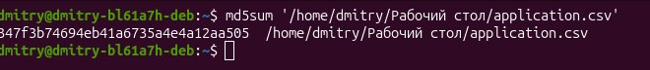
Рисунок E.1 — фактический вывод команды md5sum для application.csv.

РАЗДЕЛ E • АРТЕФАКТЫ

E.2. Результаты запуска прототипа
На скриншотах разработчика показаны терминальные прогоны актуальной программы. Ниже приведён пример; полный набор скриншотов находится в архиве разработчика.
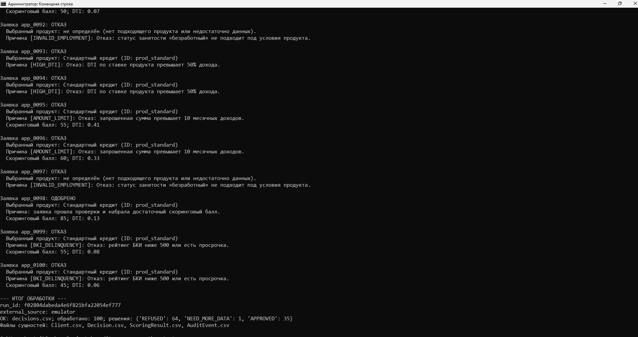
Рисунок E.2 — скриншот консольного запуска из архива разработчика.

Связанные файлы результатов
Артефакт | Назначение / подтверждение
decisions (2).csv | 100 итоговых решений; 35 APPROVED / 64 REFUSED / 1 NEED_MORE_DATA в режиме emulator.
csv_mode_decisions.csv | 100 решений; 49 APPROVED / 50 REFUSED / 1 NEED_MORE_DATA.
unittest_output.txt | 21/21 PASS по отчёту тестировщика.
external.log / decision_audit.log | Журналы внешних вызовов и принятых решений; копии есть у тестировщика.

ПОЛНОТА ПРИЛОЖЕНИЯ И ИСТОЧНИКИ

F. Контрольная проверка перед защитой
Требование шаблона приложения | Статус
Схема системы из 5–6 блоков с потоками | Включена (A.1)
ER-модель или описание сущностей | Включена (A.2)
Алгоритм решения и статусы | Включены (A.3–A.4)
Скоринг, пороги, объяснение DTI | Включены (B.1)
Матрица situation → reason → decision | Включена (B.2)
T2-1…T2-5: ожидание, факт, оценка | Включены (B.3)
Дополнительное тестирование, метрики и риски | Включены (B.4)
Журнал ИИ (5+ полностью заполненных строк) | Включен
Матрица вклада с часами и подписями | Включен
Git-ветка и последний коммит | Включен
Контроль целостности md5sum | Скриншот md5sum добавлен (E.1); хеш совпадает с файлом разработчика
PDF для сдачи | Подготовлен

Документальные основания
Обязательная структура A–E, объём 10–15 страниц и критерии получены из «Приложение (1).docx» и «07_чеклист.md» (CASE2). Правила — из «02_правила_заполненная (2).md», коды — «08_reasons (4).md», сведения о полях — «data_dictionary (4).md». Результаты тестов — «Отчет_тестировщика (2).md» и прикреплённые журналы. Вклад и запросы к ИИ — «123123123.docx». Схемы — архив «СХЕМЫ(1).zip».
Итог: техническое приложение собрано, схемы и тесты включены, скриншот MD5 подтверждён.

